Los caldos Gallo se convierten en el aliado perfecto para enfrentar las bajas temperaturas
- Gallo invita a descubrir una selección de recetas para combatir el frío.

- Con un 33 % de pollo, los caldos Gallo destacan por su sabor único, como hecho en casa, y se posicionan como el referente de calidad en el mercado.
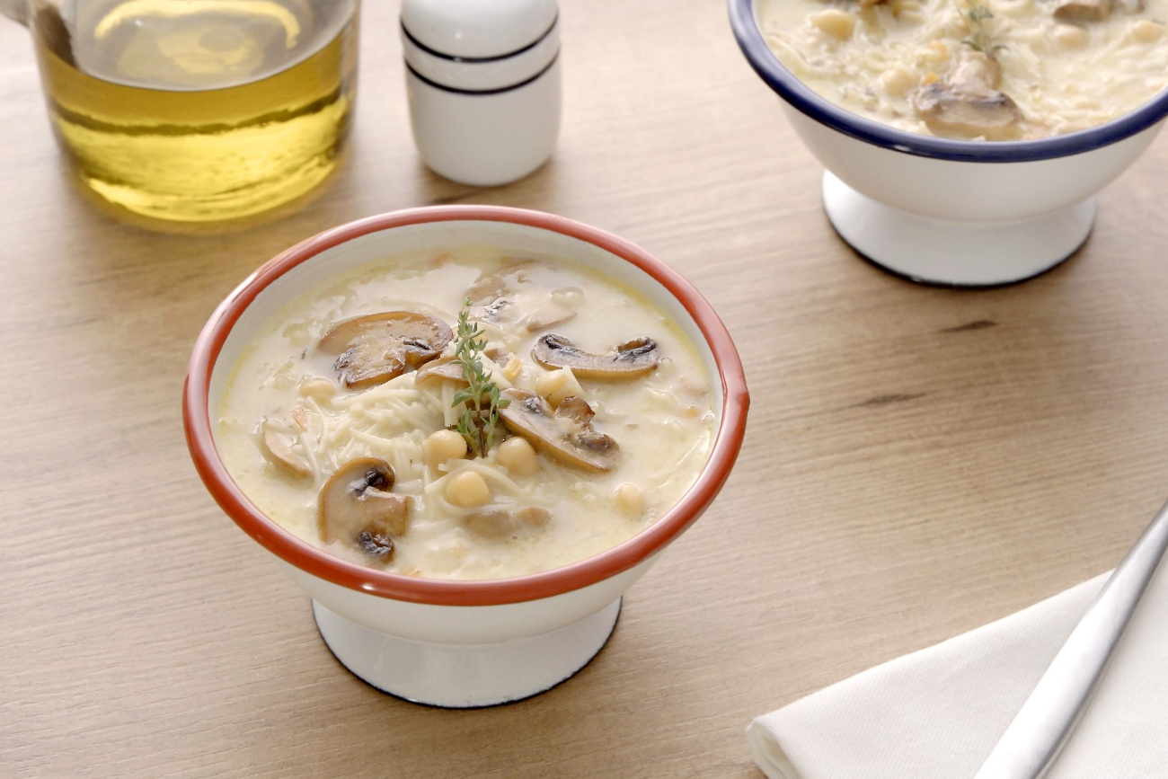

3 de febrero de 2025- Con la bajada de las temperaturas, encontrar comidas reconfortantes se vuelve esencial. En este contexto, los caldos Gallo se presentan como el aliado perfecto para enfrentar el invierno y disfrutar de recetas exquisitas. Transformando cualquier plato en una experiencia única y demostrando que lo sencillo también puede ser excelente.
Los caldos Gallo destacan por su sabor auténtico, similar al hecho en casa, gracias a su contenido del 33 % de pollo, uno de los más alto del mercado. Este compromiso con la calidad y la tradición los posiciona como un referente en el sector. Éstos están elaborados con ingredientes naturales de proximidad lo que les convierte en el complemento perfecto para elaborar sopas nutritivas.
Gracias a su innovador proceso de elaboración, respetando la tradición y priorizando el uso de pollo y verduras frescas, garantizan un sabor auténtico como en casa, sin depender de aromas artificiales y otros para mejorar su sabor.

Recetas sencillas que no pueden faltar
Para aquellos que buscan los sabores más clásicos y tradicionales, la sopa de pollo con verduras es una opción ideal. Esta receta combina el suave sabor del pollo con la frescura de verduras como cebolla, zanahorias y apio. La base es el caldo de pollo Gallo, que aporta un sabor auténtico, mientras que la pasta maravilla de Gallo completa este plato, creando así una comida nutritiva, equilibrada y deliciosa.
Para los paladares más atrevidos, la sopa de fideos con garbanzos y champiñones ofrece una combinación única de sabores y texturas. Esta sopa, elaborada con caldo natural Gallo, se complementa con fideos nº0 Gallo, zanahoria, cebolla y ajo, creando una receta innovadora y fácil de preparar. Es una idea perfecta para aquellos que buscan una experiencia diferente sin complicarse.
Por último, para quienes prefieren una opción más contundente y arraigada al sabor tradicional, la sopa de cocido con chorizo es ideal. Esta receta, elaborada con una base de verduras juliana y un toque de chorizo frito, ofrece una explosión de sabores intensos.
Puedes encontrar más información y otras recetas en: https://www.pastasgallo.es/chef-gallo-recetas/

Calidad e innovación en el ADN desde 1946
Durante más de 75 años, Pastas Gallo ha sido una marca icónica que puede mirar al futuro desde el profundo respeto a un legado que ha demostrado su compromiso con el consumidor y su cercanía con las familias de este país, manteniendo siempre una escucha activa, con voluntad real de estar al lado del consumidor para poder anticiparse a las necesidades de las familias.
Grupo Gallo se ha consolidado en el mercado español como marca líder en el mercado de la pasta seca, las salsas y las harinas como único fabricante nacional, ofreciendo una amplia variedad de pastas, con recetas totalmente adaptadas al gusto de los paladares españoles. El reconocimiento de los consumidores le avala con su fidelidad y una cuota de mercado cercana al 28 % en pasta seca, un 29 % en salsas y un 16 % en harinas. Desde hace dos años también produce caldos y actualmente tiene una cuota de mercado del 2,8% con la voluntad de alcanzar un 15% en los próximos cinco años.

Para más información de prensa:
ATREVIA
Paola Díaz- 644 881 201 pdmatias@atrevia.com
Alicia Sánchez- 667 63 27 55 asanchez@atrevia.com
Joan Cascante- 673 33 98 15 jcascante@atrevia.com
Lluïsa Barrera- 646 493 363 lbarrera@atrevia.com

